В Московском авиацентре все пожарные вертолёты обрели единый окрас

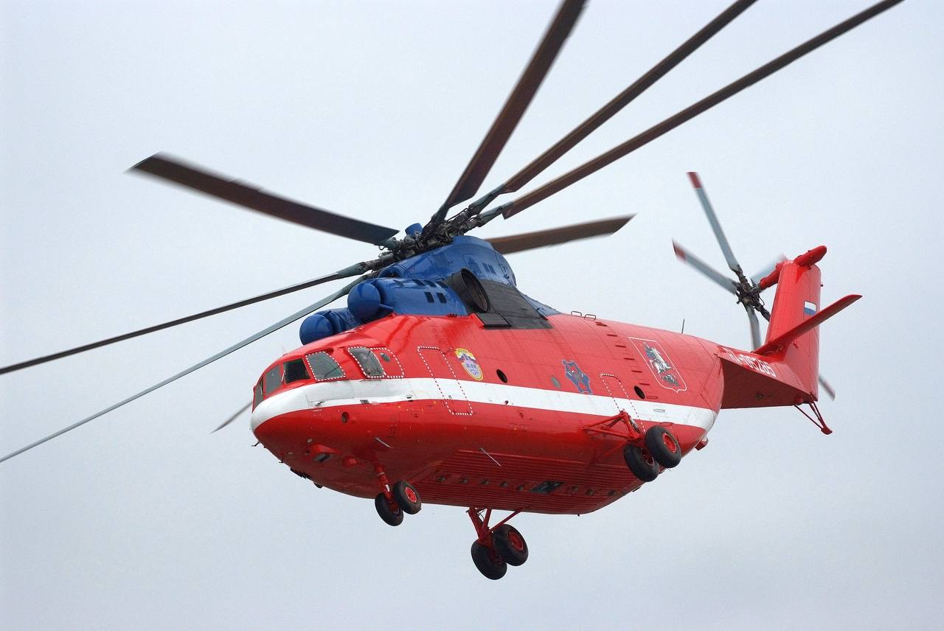

Многие замечали, что вертолёты Московского авиацентра имеют разные ливреи, то есть цветовые схемы окраса воздушных судов.

Автопарк учреждения регулярно обновляется, как меняется и ливрея воздушных судов после капитально-восстановительного ремонта. Например, недавно с покраски вернулся один из «ветеранов» столичного авиапарка экстренного реагирования - вертолёт Ка-32А.

Долгое время воздушное судно носило полосатую ливрею международных аварийно-спасательных служб. Теперь же с его обновлением все пожарные воздушные суда столицы приобрели символичный ярко-красный цвет, который особенно заметен в небе Москвы.

Интересно, что процесс окраски вертолётов значительно отличается от покраски самолётов и тем более автомобилей. Это вызвано со спецификой эксплуатации авиатехники и особенностями работы.

Окраска вертолёта в необходимые цвета - интенсивный и детальный процесс. Перед началом работ воздушное судно почти полностью разбирается, также с него снимают все внешнее оборудование.

«Самое главное - правильно подготовить технику к покраске – снять старое покрытие до основания. Все отверстия, в которые может попасть вода или «смывка», «глушатся» специалистами перед началом работ. Далее судно полностью покрывается «смывкой». Старое покрытие удаляют струями горячей воды под давлением. Сложные места очищают специальными резиновыми шпателями», - рассказал начальник цеха планового технического обслуживания и ремонта воздушных судов Московского авиацентра Сергей Кудрявцев.

В конце этой операции вертолёт предстаёт в первозданном заводском виде. Далее технику грунтуют специальным составом. После чего тщательно шлифуют, сглаживают небольшие бугорки, заполняют впадины. В таком виде воздушное судно готово к покраске.

В зависимости от вида металла, используемого для поверхности вертолёта, воздушное судно получает основной базовый цвет, обычно – белый. Далее в соответствии с цветовой схемой, наличием знаков и надписей, покраска может производиться в несколько слоев. После окончания всех этапов на воздушное судно наносят завершающий слой - глянцевый лак для придания блеска.

!Сейчас в Московском авиационном центре почти все санитарные вертолёты BK117C-2 имеют бело-красную расцветку, как у машин скорой помощи, а пожарные Ка-32А, Ка-32А11ВС и Ми-26Т покрашены в красный цвет, который определяет предназначение винтокрылой машины - под стать пожарным автомобилям.